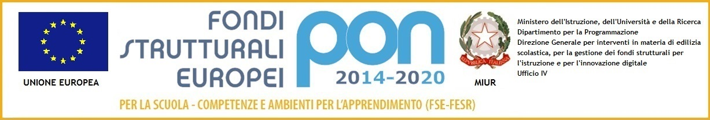
Ministero dell’istruzione, dell’università e della ricerca
Istituto Comprensivo Statale di Via Acerbi
Via Acerbi 21 – 27100 Pavia Tel: 0382-467325 Fax: 0382-568378 c.f. 96069460184
e-mail: pvic82500d@istruzione.itepvic82500d@pec.istruzione.itsito web: www.icacerbi.edu.it
CODICE UNIVOCO UFFICIO: UFB6F9

DELIBERA N° 53

Il Consiglio dell’Istituto Comprensivo di via Acerbi, riunitosi in data 3 dicembre 2020,

• visto il verbale della seduta precedente (allegato n.1)

DELIBERA

l’approvazione del verbale del Consiglio d’Istituto tenutosi il 30 ottobre 2020 in modalità telematica via Zoom.

IL SEGRETARIO IL PRESIDENTE
Maurizia Merlo Giovanni Mariani

